INFORME DEL PLAN OPERATIVO ANUAL POA
ENERO-MARZO 2026

Índice

Introducción________________________________________3

Marco estratégico de la institución_________________4

Estadística Institucional____________________________5

Raciones alimentarias_______________________________6

Canastillas___________________________________________12

Medicamentos ________________________________________16

Enseres del Hogar____________________________________18

Activación del CPMR en Semana Santa______________19

Conclusión____________________________________________20

Firma_________________________________________________21

Introducción

El presente informe trimestral tiene como objetivo dar seguimiento a la ejecución del Plan Operativo Anual (POA) de la Gobernación Provincial de Monte Plata, correspondiente al periodo enero-marzo 2026, en este informe se detallan los avances y los logros que se tuvieron en ese trimestre con las metas e indicadores institucionales establecidas.

Marco estratégico de la institución

Misión
Nuestra misión es ser la institución líder en la promoción y gestión del desarrollo integral de la provincia de Monte Plata. Como representantes del Poder Ejecutivo, nuestra labor se centra en identificar, priorizar y elevar las demandas territoriales al órgano superior de inversión pública de nuestra nación, con el propósito de ser incluidas en el presupuesto general, asegurando así la asignación de recursos necesarios para el desarrollo de nuestra provincia. Además, nos esforzamos por fomentar la gobernanza efectiva y la participación ciudadana, fortaleciendo las instituciones locales y promoviendo la transparencia, la ética el servicio público en todas nuestras acciones.

Visión
Convertir a la Gobernación Provincial de Monte Plata en un referente de excelencia en la gestión del desarrollo territorial. Buscamos ser ejemplo de liderazgo, eficiencia, transparencia y compromiso con nuestros munícipes en la promoción del progreso sostenible, la equidad social y el fortalecimiento institucional. Aspiramos a ser una entidad que genera confianza credibilidad en la ciudadanía, estableciendo alianzas estratégicas y promoviendo la participación activa de todos los sectores para construir una provincia, segura y con calidad de vida para todos.

Estadística Institucional enero-marzo
Servicio | Cantidad
Raciones crudas | 6000
Canastillas | 10
Medicamentos | 22
Enseres del hogar | 1
Vida y costumbres | 2
Salón de conferencia | 44

Raciones alimentarias: se realizaron operativos de entregas de raciones casa a casa y a personas con discapacidad y envejecientes.

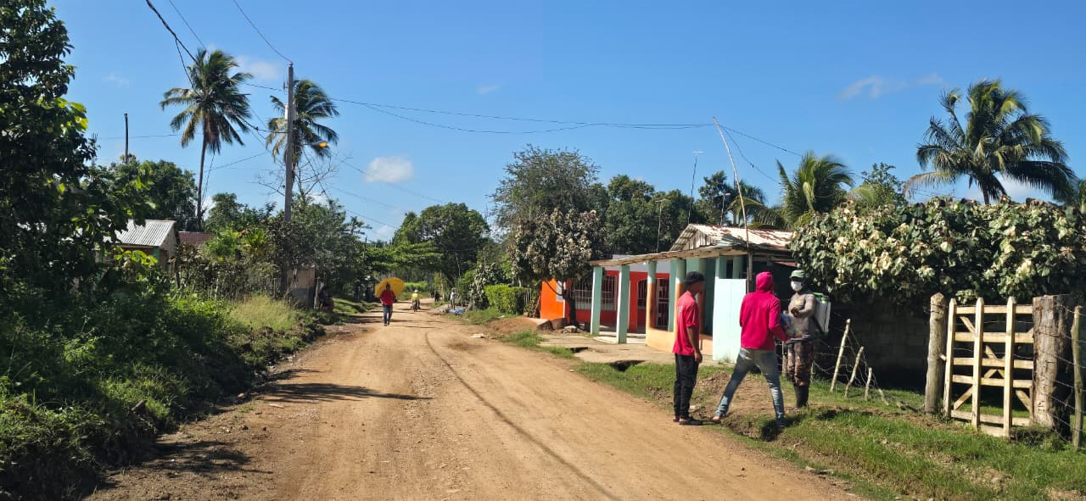

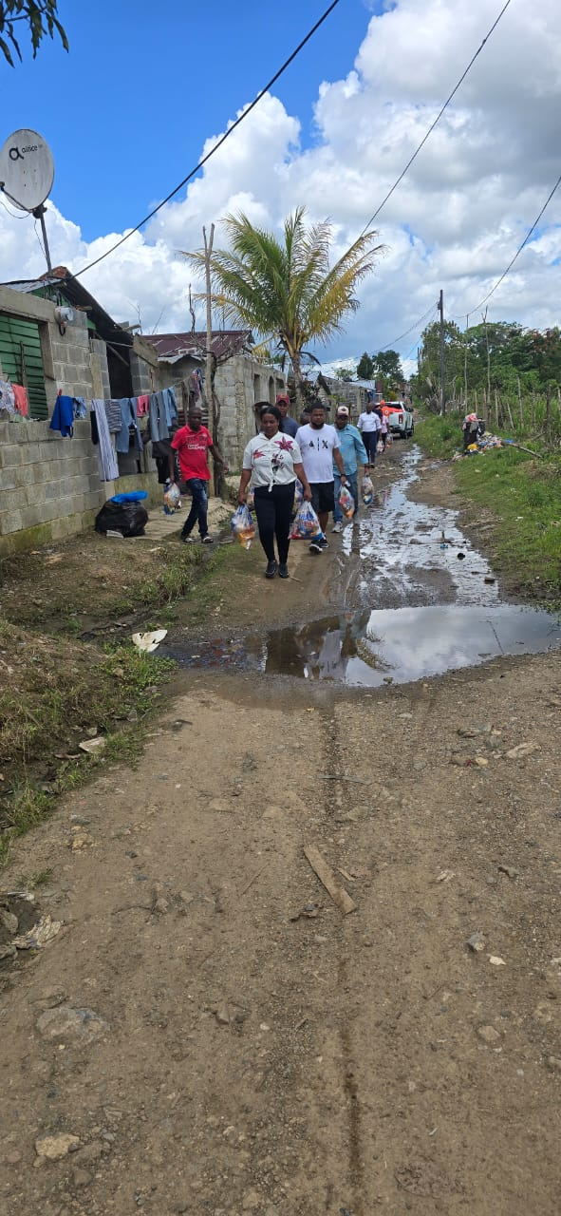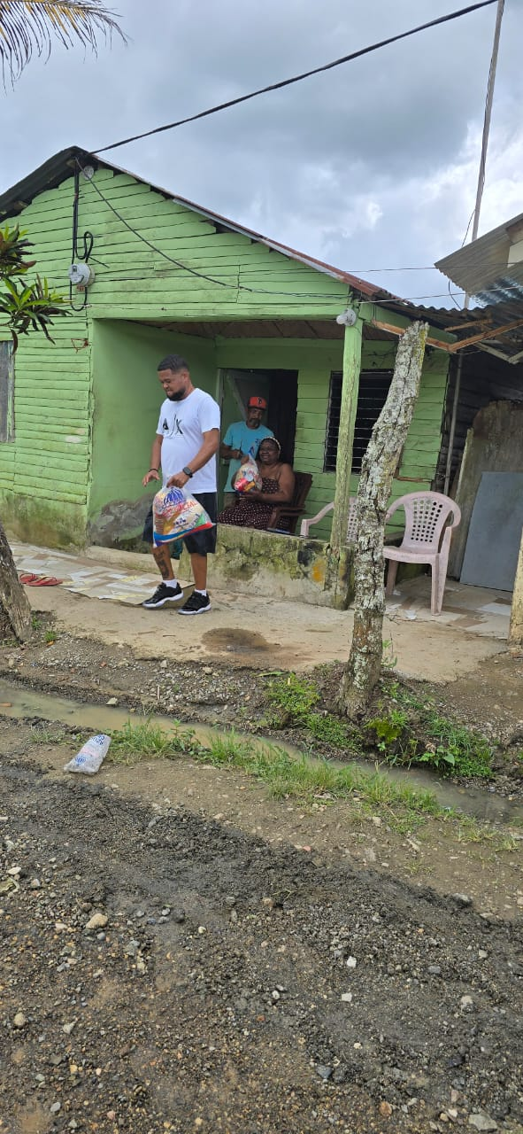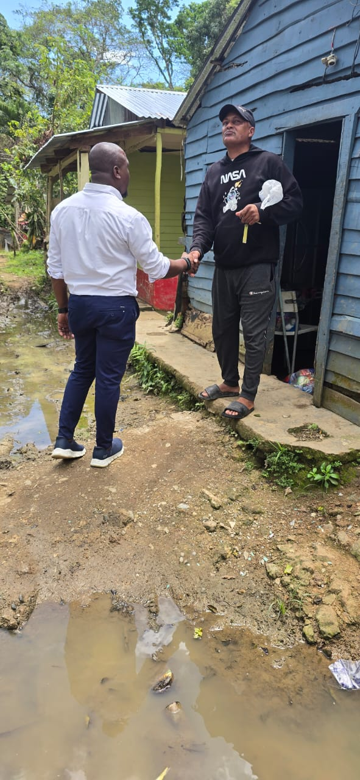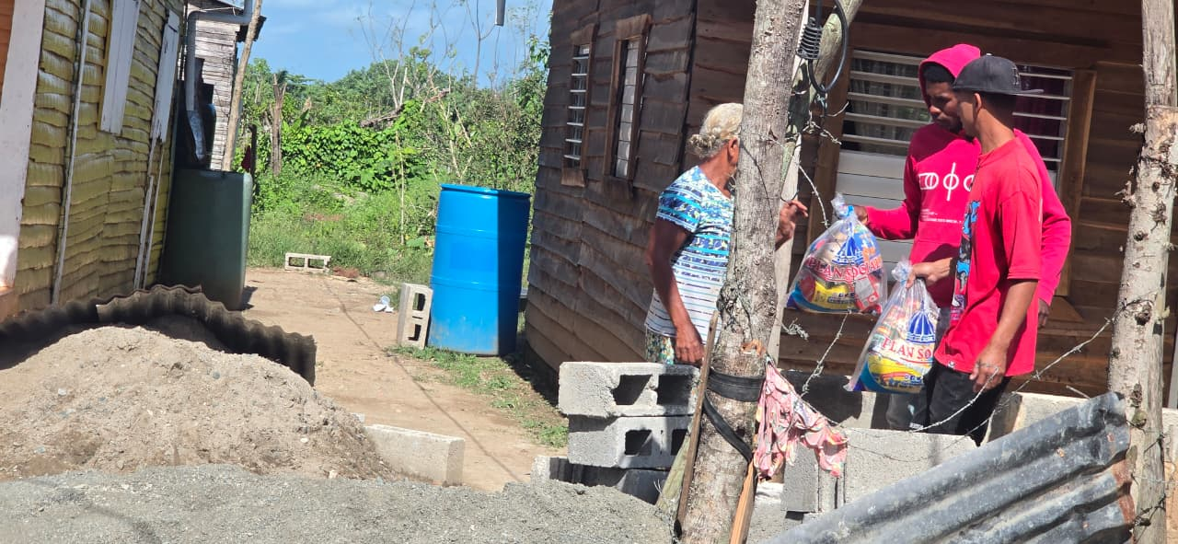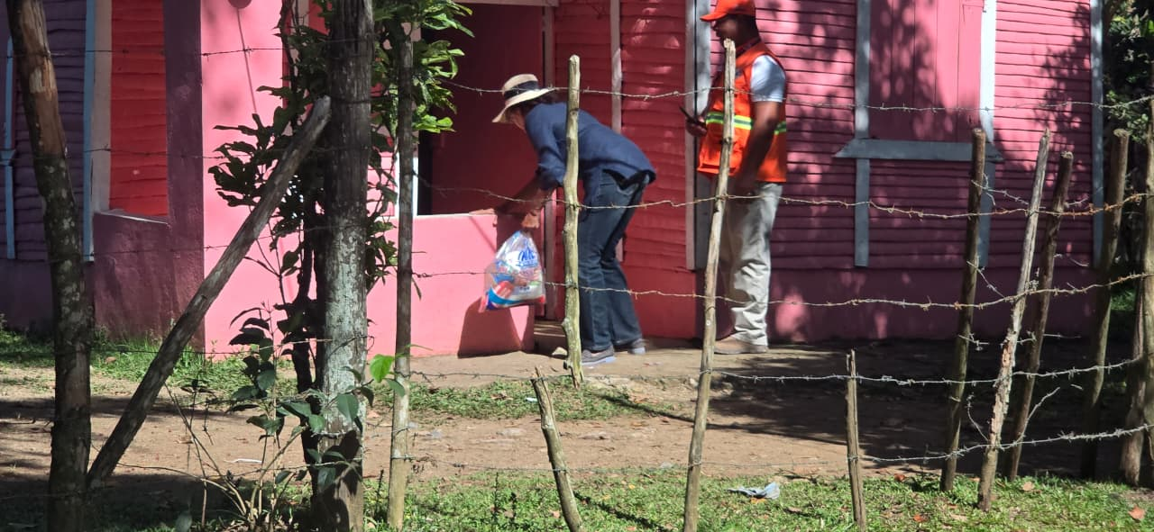


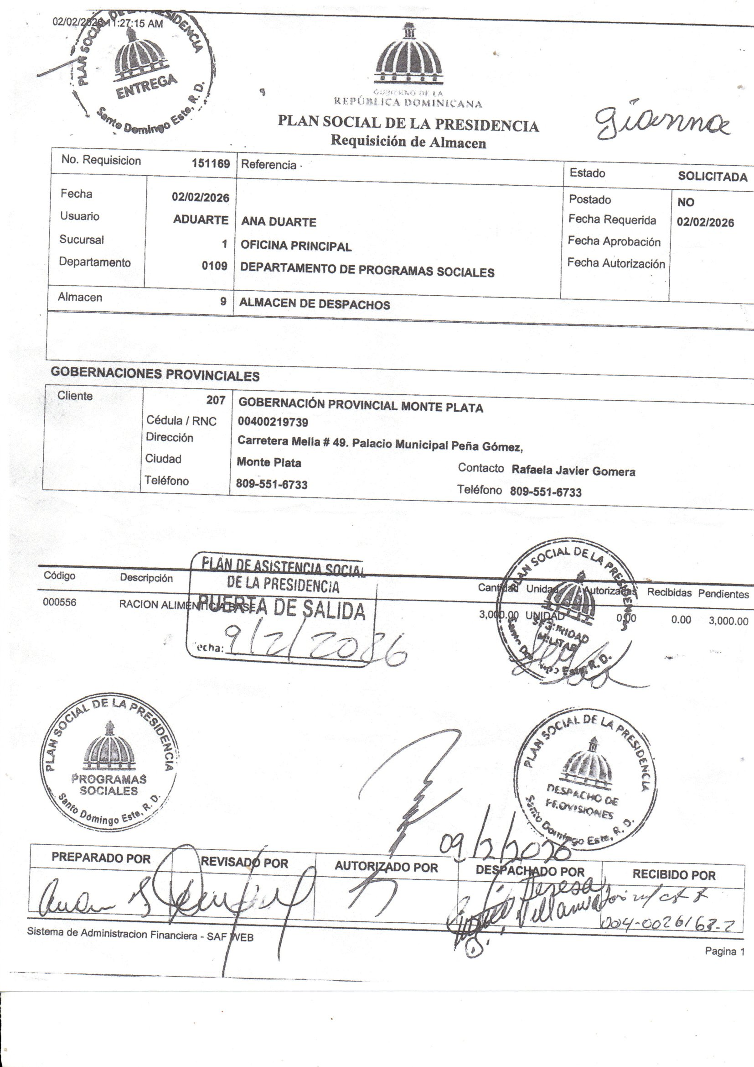

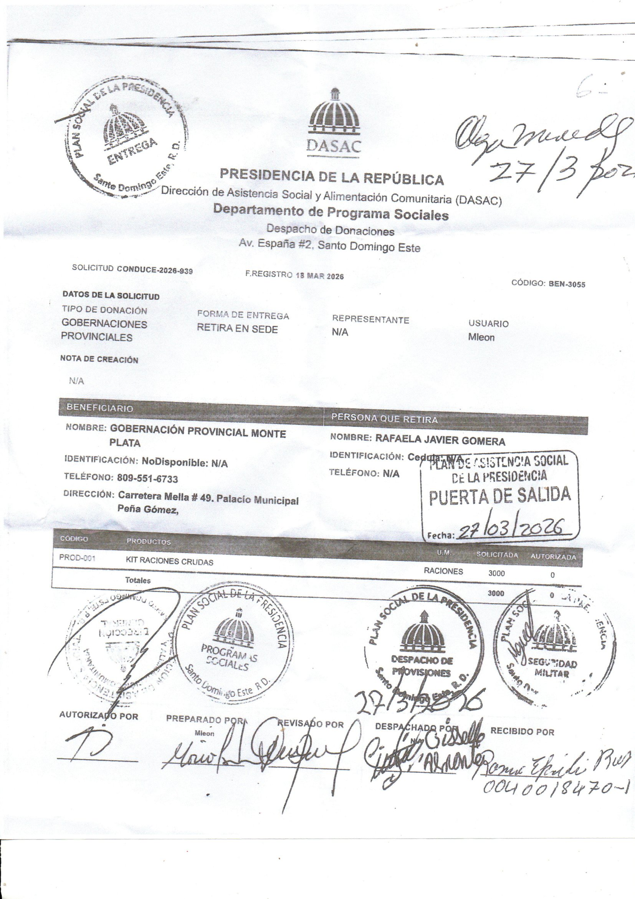

CANASTILLAS

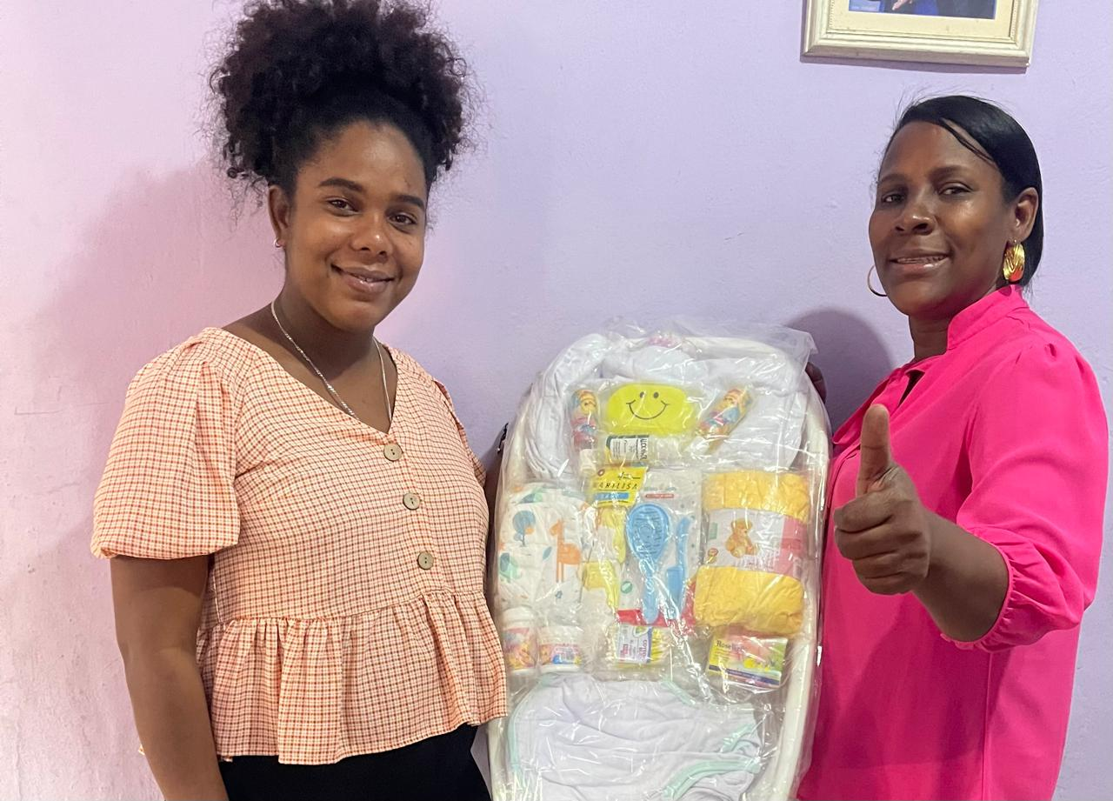
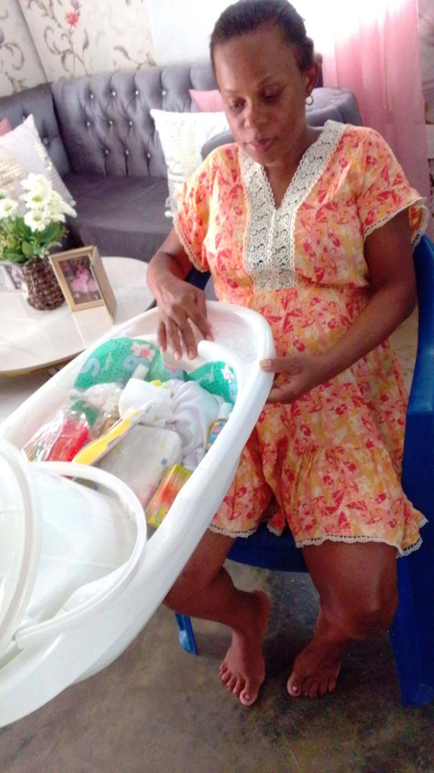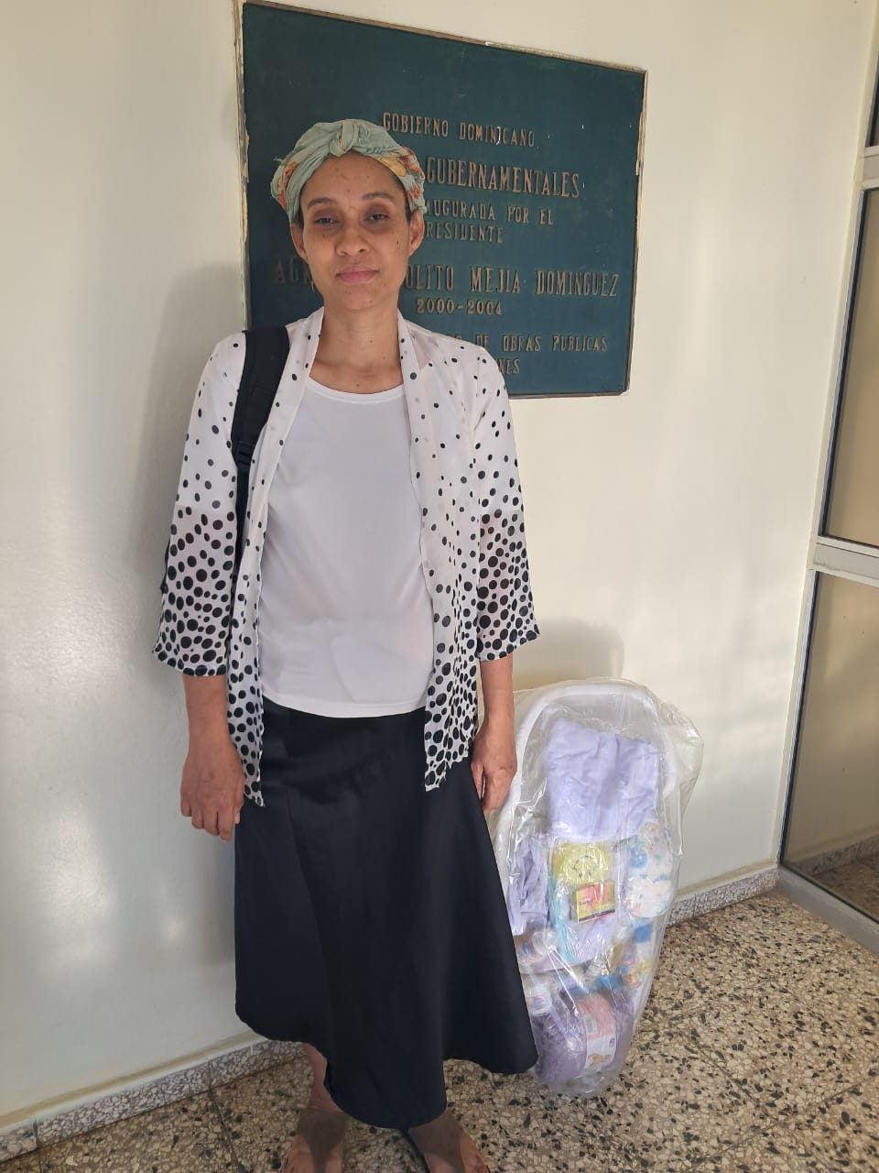

MEDICAMENTOS
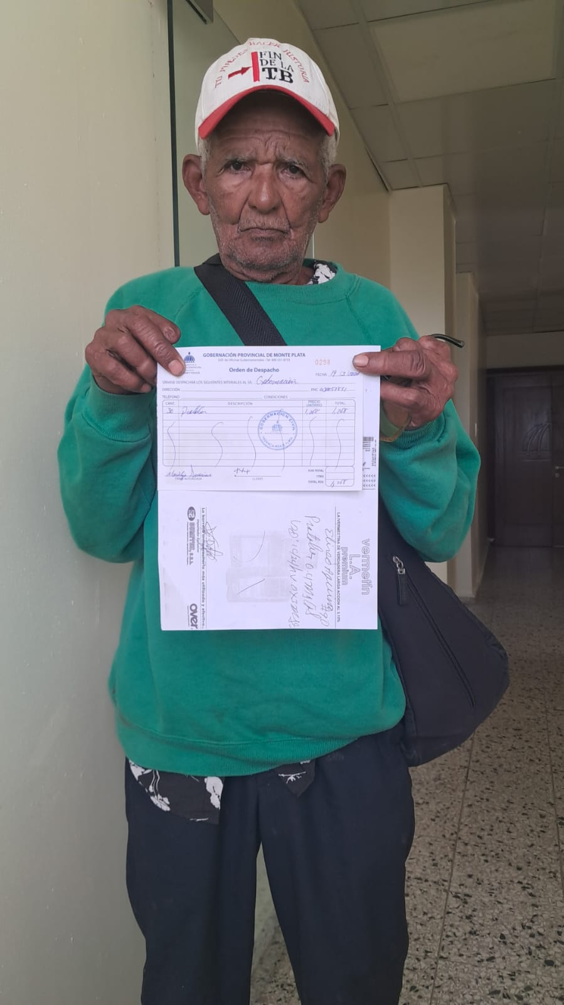

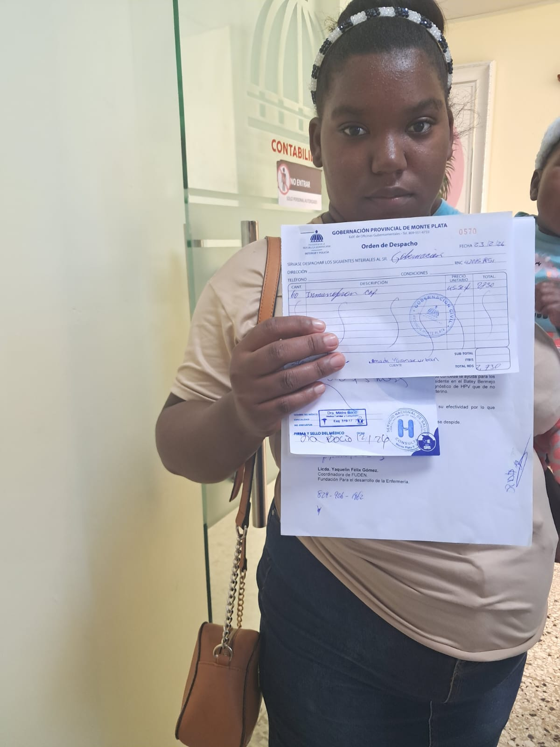
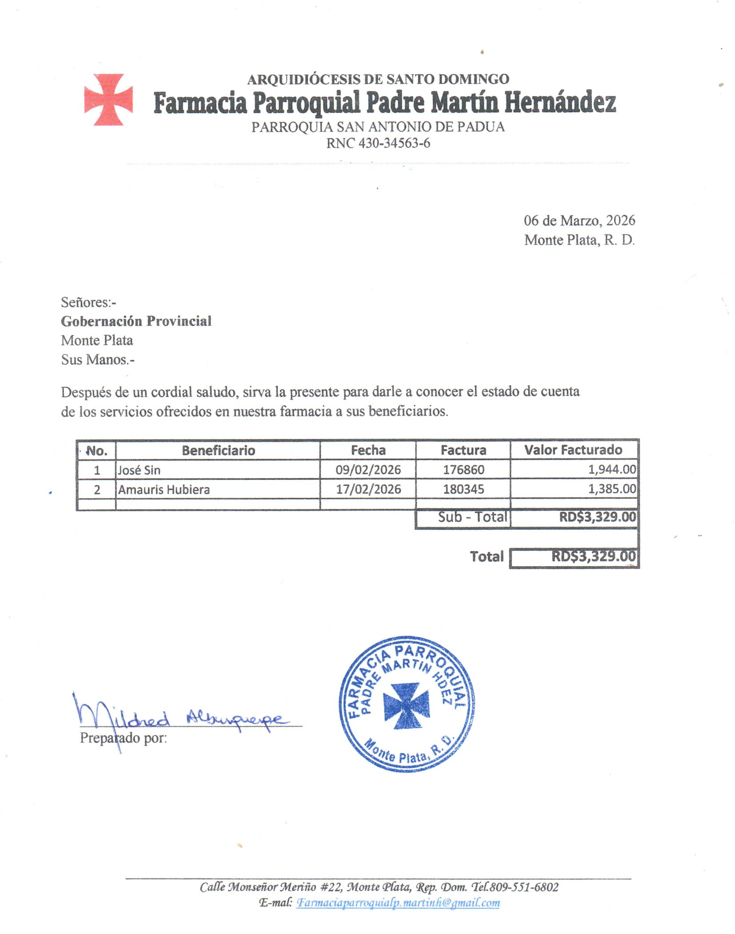

ENSERES DEL HOGAR

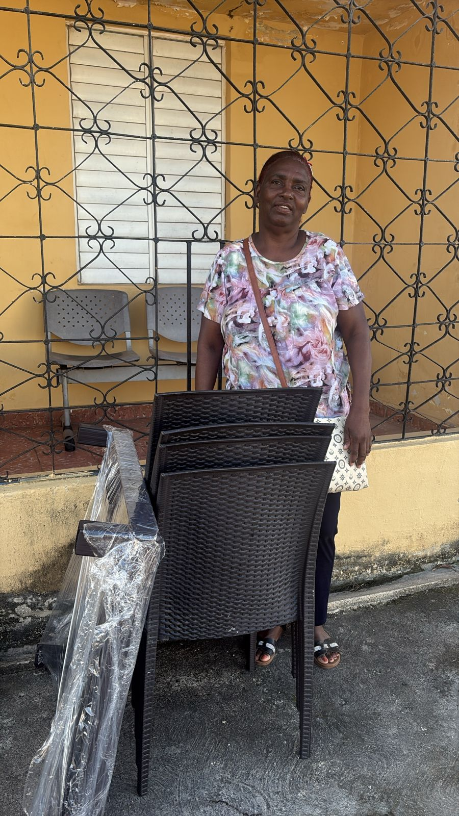

ACTIVACION DEL CPMR PARA SEMANA SANTA

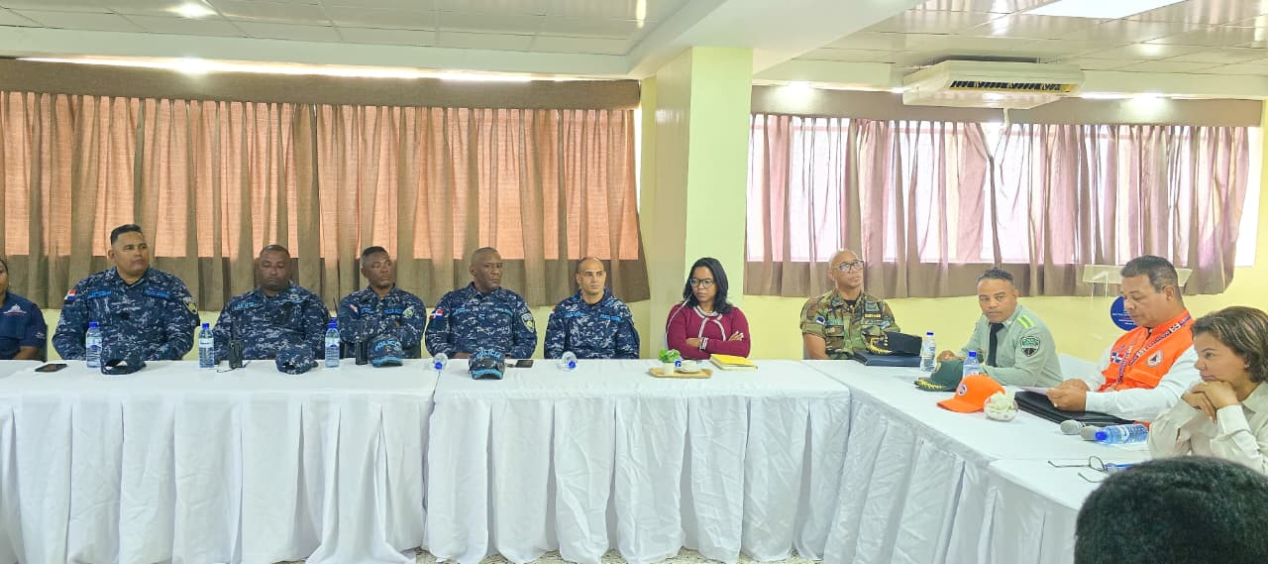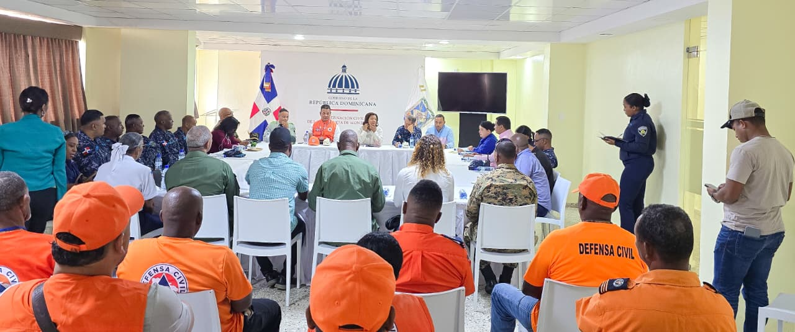
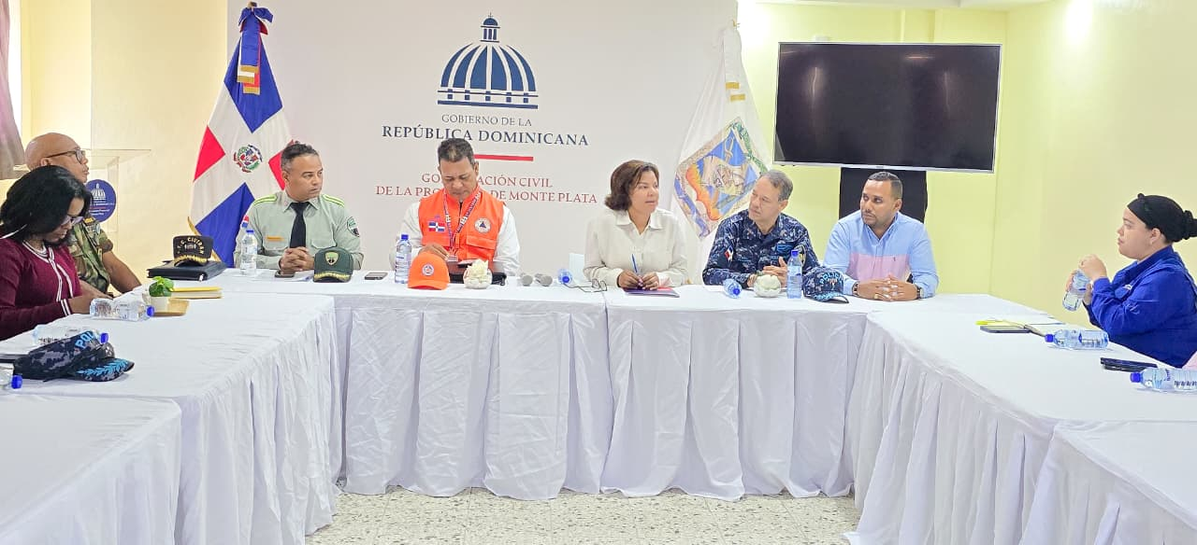

Conclusión

El informe trimestral permite evidenciar el avance en la ejecución del Plan Operativo Anual (POA), destacando el cumplimiento de las actividades programadas y los logros obtenidos durante el periodo de enero-marzo. Indicadores clave como las estadísticas institucionales que abarcan los medicamentos, enseres del hogar, canastilla y la distribución de raciones alimenticias reflejan un compromiso sostenido con los objetivos estratégicos de la institución. La información recopilada respalda una gestión orientada a resultados, caracterizada por la eficiencia y la transparencia.

Aprobado por____________________
Rafaela Javier Gomera
Gobernadora Civil Monte Plata

